自我介绍就是通过简明扼要的语言在1-3分钟内向考官介绍自己的基本情况，包括姓名、考号、籍贯、爱好、特长等方面的内容，从这一环节中发现考生的创造设计能力、语言表达能力、个性特征等，使考官对考生有一个尽量全面的了解和考查，进而确定你是否符合所报考专业的必备条件。

自我介绍，本质上说就是考生通过简短的语言，在较短的时间内介绍自己的基本情况。一般的自我介绍的结构基本上是:问候考官、介绍自己的名字及家乡、自己的特色、结尾。当然，这也不能一概而论，考生在考试的时候，可以根据考试现场灵活掌握。但是需要注意的是，在准备自我介绍材料的时候，一定要注意言简意赅，不能太哕唆。

问候考官，是你进入考场后要说的第一句话，可以说"各位考官(主考老师、老师)上午/下午好"，一定要态度诚恳、大方，文县和人打交道的第一步。但是有些考生可能看选秀节目看多了，称呼考官为"评委"，这不是很妥，专业考试和商业选秀还是有根本区别的，希望考生一定要注意这一点。
1.要讲普通话。
普通话是现代社会最基本的交流工具，但是有些考生还是用方言介绍自己，特别是南方地区的同学，方言很难让别人昕懂，这就造成了沟通和交流的障碍，会在专业考试中造成考官对自己的"信息误读"。当然，编导类的专业不像主持表演类专业对普通话要求那么高，只要能清楚的把自己的信息传达给考官就可以了。不过，一口标准的普通话会在艺术类专业考试中增加你的印象分的。希望广大考生在专业考试前，有意识的练习一下普通话的发音，可以找一些电视台或电台的主持人，或跟着电视(广播)学习朗诵稿件，这样能在一定程度上提高自己的普通话水平。

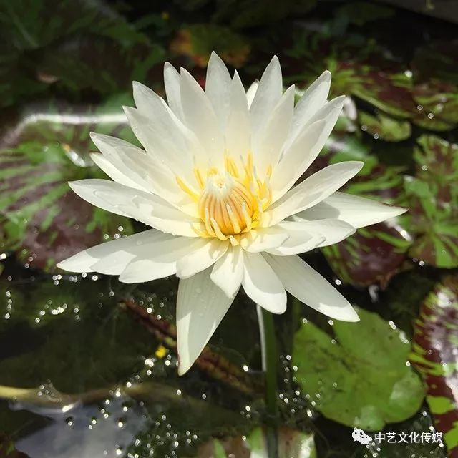
2·要重点突出，不要跑题偏题。
自我介绍就是你向考官传达你的基本信息，总体来讲，就是你的姓名、籍贯，以及你能引起考官注意的自身特点。在面试中，基础信息的传达是使你区别于其他考生的重要途径。自我介绍要完全靠材料取胜，用事实说话，而不是自我评价、空洞抒情。考生要有一定的策划意识，把自己摆在宏观的背景下，经过综合比较，了解自己的优势和不足，找出合适的定位，进行"形象设计"。其实，自我介绍就像商品广告，考生在要考场上通过自我介绍，成功的把自己"推销"给考官。所以，考生一定要抓住自己的特色做文章。例如，你是少数民族、党员、退伍军人、学生会干部、获奖经历等，这都是你区别于其他考生的，优势所在，这都是自己的"资本"。有些考生，大讲自己家乡的风光名胜、特产名人，以致喧宾夺主，淹没了自己。有的考生介绍自己家庭成员太多太详，而没有突出自己。

3·态度要真诚、谦卑。实事求是。
专业面试，不单纯的是了解你的基本信息，考官还要和你的交流，全方位的了解一个考生的口语表达、性格趋向、个人品质。在自我介绍结束之后，一般是回答考官提问，考官的问题除了文艺常识之外，还要从你的自我介绍中透露的信息点来发文。例如，2009年中国传媒大学南广学院南京考点广播电视编导专业的面试中，有一位山东潍坊的考生在做完自我介绍后，考官就问他潍坊的经纬度、特色、历史名人以及经济发展状况。考生在介绍自己的兴趣爱好和特长时，千万不能用狂妄自大的口吻，或把自己吹嘘得花里胡哨，这会在后来的回答考官提问中露馅儿的。

